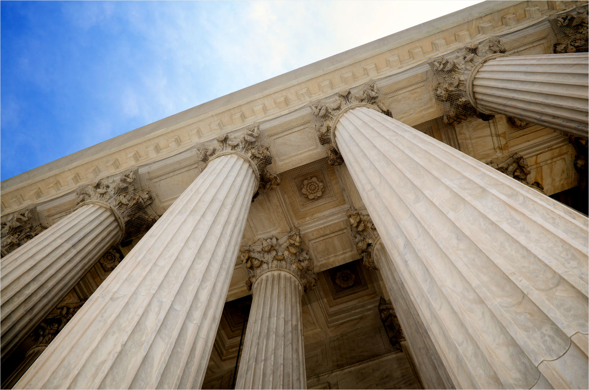

[ettekande pealkiri]
  - [ETTEKANDE ALAPEALKIRI]
[nimi] | [kursuse pealkiri] | [kuupäev]

[alustage kohe]
[Sellel lehel kohatäiteteksti asendamiseks lihtsalt valige see ja hakake tippima. Kuid oodake üks hetk!]
[Vaadake esmalt nõuandeid, mis aitavad teil ettekannet kiiresti vormindada. See on oodatust hõlpsam.]

[Iga kord suurepärane ilme]
- [Kas vajate pealkirja? Klõpsake meelepärast pealkirjalaadi menüü Avaleht galeriis Laadid.]
- [Pöörake tähelepanu ka teistele selles galeriis leiduvatele laadidele, näiteks tsitaatidele, numberloenditele ja täpploenditele (nagu seegi).]
- [Kopeeritava või redigeeritava teksti valimisel ärge kaasake valiku vasakus ega paremas servas tühikuid.]

[PILTILUS]
[Võimalik, et kaanepilt meeldib teile sama palju kui meile, aga kui see teie ettekande jaoks ei sobi, saate selle hõlpsalt muu fotoga asendada.]
[Lihtsalt kustutage kohatäitepilt. Seejärel klõpsake uue pildi valimiseks menüüs Lisa nuppu Pilt.]

